Giải bài tập Công nghệ 6 Cánh Diều bài 1: Nhà ở đối với con người
Hướng dẫn trả lời chi tiết câu hỏi Bài 1: Nhà ở đối với con người trang 6-10 SGK Công nghệ 6 Cánh Diều với các trước khi vào bài, trong bài học giúp các em nắm bài khi lên lớp tốt hơn và dễ dàng ôn tập tại nhà.

Câu hỏi đầu bài - Công nghệ 6 Cánh Diều Bài 1
Gợi ý trả lời câu hỏi trang 6 SGK Công nghệ 6 Cánh Diều
Câu 1. Em hãy gắn các tên sau đây ở bưu điện Hà Nội, nhà sàn, nhà mái bằng, chùa Thiên Mụ, biệt thự, chợ Bến Thành với các công trình trong hình 1.1
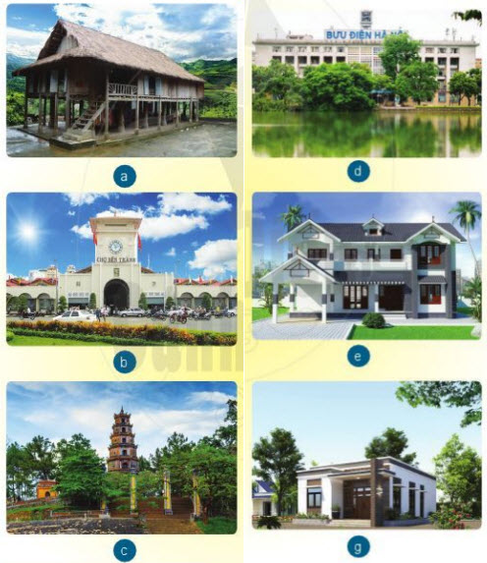
Hình 1.1. Một số công trình kiến trúc ở Việt Nam
Gợi ý:
- Tên các công trình trong hình 1.1 như sau:
- a. Nhà sàn
- b. chợ Bến Thành
- c. chùa Thiên Mụ
- d. bưu điện Hà Nội
- e. biệt thự
- g. nhà mái bằng
Câu 2. Trong các công trình trên, công trình nào thuộc nhóm nhà ở?
Gợi ý:
- Trong các công trình trên, công trình thuộc nhóm nhà ở là: nhà sàn, nhà mái bằng và biệt thự

Câu hỏi trong bài - Công nghệ 6 Cánh Diều Bài 1

1. Vai trò của nhà ở đối với con người
Gợi ý trả lời câu hỏi trang 7 SGK Công nghệ 6 Cánh Diều
Câu 1. Hình 1.3 thể hiện các vai trò nào của nhà ở?
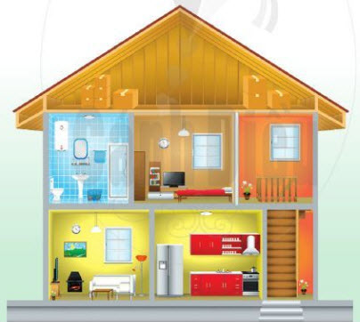
Hình 1.3. Nhà ở của con người thời kì hiện đại
Gợi ý:
- Hình 1.3 thể hiện các vai trò của nhà ở:
- Nơi nấu ăn
- Sinh hoạt
- Ngủ nghỉ
- Vệ sinh
- Thư giãn
Câu 2. Em hãy giải thích câu nói: "Ngôi nhà là tổ ấm"
Gợi ý:
Sở dĩ nói: Ngôi nhà là tổ ấm vì nhà ở ngoài việc phục vụ các nhu cầu sinh hoạt, nghỉ ngơi, giải trí, bảo vệ tài sản của con người thì nó còn là nơi gắn kết các thành viên trong gia đình, cùng chia sẻ, vui chơi, tâm sự với nhau, giúp cho các thành viên cảm thông, thấu hiểu nhau hơn và yêu thương nhau hơn. Khi trở về nhà mọi người đều cảm thấy ấm áp do cảm nhận được tình yêu thương của các thành viên trong gia đình dành cho nhau; chính vì vậy mới nói "Ngôi nhà là tổ ấm"
Câu 3. Vì sao nói nhà ở cũng có thể là nơi làm việc và học tập của con người?
Gợi ý:
Ngày nay công nghệ hiện đại, con người có thể sử dụng internet để tìm kiếm tài liệu học tập, và làm việc từ xa mà không cần phải đến trường hay cơ quan làm việc. Hiện nay do kinh tế phát triển nên khi thiết kế nhà các gia đình thường tận dụng không gian để tạo không gian làm việc riêng. Chính vì vậy mà nhà ở cũng có thể là nơi làm việc và học tập của con người.

2. Một số đặc điểm của nhà ở
Gợi ý trả lời câu hỏi trang 8 SGK Công nghệ 6 Cánh Diều
Câu 1. Hãy quan sát hình 1.4 và cho biết nhà ở có các phần chính nào?
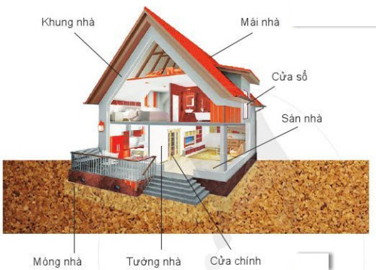
Hình 1.4. Các phần chính của nhà ở
Gợi ý:
- Nhà ở có các thành phần chính:
- Khung nhà
- Mái nhà
- Cửa sổ
- Sàn nhà
- Móng nhà
- Tường nhà
- Cửa chính.
Câu 2. Ngôi nhà của gia đình em được phân chia thành mấy khu vực? Hãy kể tên và cho biết cách bố trí các khu vực đó.
Gợi ý:
- Ngôi nhà của gia đình em gồm 3 tầng, được chia làm 7 khu vực. Đó là:
- Tầng 1 đi từ ngoài cửa vào là phòng khách, đi thẳng vào là phòng bếp, tiếp đến là phòng vệ sinh chung.
- Tầng 2 gồm hai phòng ngủ và 1 phòng thờ.
- Tầng 3 gồm chỗ phơi đồ và một góc vườn rau nhỏ.
Câu 3. Hãy mô tả khu vực học tập trong ngôi nhà của em.
Gợi ý:
- Khu vực học tập của em: Góc học tập của em đặt ở cửa sổ trong phòng ngủ của em. Nó gồm có một bộ bàn ghế học tập. Trên bàn có một bộ máy tính cây. Phía trên có một giá sách đóng chặt vào tường. Xung quanh tường khu vực góc học tập, em treo bằng khen và giấy chứng nhận.
Câu 4. Tính vùng miền thể hiện như thế nào trong cấu trúc nhà ở nơi em sinh sống?
Gợi ý:
- Nhà em ở khu vực đồng bằng sông Hồng nên nhà được thiết kế cao tầng, các phòng có cửa sổ để đón ánh sáng.
Câu 5. Em hãy tìm hiểu thêm về nhà ở sinh thái.
Gợi ý:
- Tổ chức không gian điển hình nhà ở Việt truyền thống: ngôi nhà + sân + vườn + ao, một cấu trúc sinh thái đặc trưng. Ngôi nhà chính bao gồm ba hoặc năm gian, nhiều khi thêm hai chái. Nhà là một không gian thống nhất, tạo điều kiện tối ưu cho không khí lưu thông, đặc biệt trong điều kiện khí hậu nóng ẩm. Hàng hiên và sân sạch là những nhân tố chuyển tiếp mềm, từ thiên nhiên vào nhà và ngược lại. Vườn không chỉ cung cấp rau quả, củi và vật liệu xây dựng; nó là phương tiện điều tiết khí hậu trong khuôn viên nhà. Ao là một phát minh kỳ lạ về mặt sinh thái của văn minh cư trú Việt: Đào ao lấy đất đắp nền, lấy nơi thả bèo và thả cá; tắm giặt, thoát nước mưa, làm mát không khí.

3. Một số kiến trúc nhà ở đặc trưng của Việt Nam
Gợi ý trả lời câu hỏi trang 10 SGK Công nghệ 6 Cánh Diều
Câu 1. Em hãy kể tên và nêu đặc điểm của một số kiến trúc nhà ở khác mà em biết
Gợi ý:
- Một số kiến trúc nhà ở đặc trưng ở Việt Nam và đặc điểm của mỗi loại hình kiến trúc:
- Kiểu nhà ở nông thôn: xây chủ yếu bằng vật liệu tự nhiên (lá, gỗ, tre, nứa...) và gạch, ngói. Không ngăn thành phòng, ngoài nhà chính có thêm nhà phụ gọi là nhà bếp.
- Kiểu nhà ở đô thị: xây chủ yếu bằng gạch, xi măng, bê tông, thép... Bên trong chia thành phòng nhỏ, có nhiều tầng, nội thất hiện đại.
- Kiểu nhà ở khu vực đặc thù: nhà nổi trên mặt nước, nhà sàn ở vùng núi.
Câu 2. Nhà ở khu vực em sống có các kiểu kiến trúc nào? Hãy mô trả nhà ở của gia đình em.
Gợi ý:
- Nhà ở khu vực em sống có kiểu kiến trúc nhà ở đô thị. Kiến trúc nhà ở của gia đình em là nhà phố gồm có 3 tầng, có phòng khách, phòng bếp, phòng vệ sinh, phòng thờ và hai phòng ngủ.
Câu 3. Mô tả kiến trúc ngôi nhà mơ ước của em
Gợi ý:
- Kiến trúc ngôi nhà mơ ước của em là nhà biệt thự. Được thiết kế đẹp mắt gồm nhiều khu vực nhà ở khác nhau và có đầy đủ tiện nghi. Xung quanh ngôi nhà có thêm bể cá, vườn hoa và rau củ sạch để phục vụ cho gia đình.
~/~
Chúc các em học tốt với nội dung tổng hợp soạn Bài 1: Nhà ở đối với con người sách giáo khoa Công nghệ 6 trong bộ sách Cánh Diều trên đây!

